INDICAÇÃO nº 572/2020

SÚMULA: - Solicita providências do Executivo, junto a Secretaria de Governo, para que seja instalado um ponto de ônibus, na rua Serra Itaberaba, Jardim Rosemary, neste município.

INDICO à Mesa, na forma regimental vigente, seja oficiado ao Excelentíssimo Senhor Igor Soares Ebert, Prefeito Municipal, para que seja instalado um ponto de ônibus, na rua Serra Itaberaba, Jardim Rosemary, neste município.

Justificativa

Senhor Presidente,
Senhoras Vereadoras,
Senhores Vereadores,

A indicação faz-se necessária, pois trata-se de uma reivindicação dos moradores da região supracitada a este gabinete, os quais, solicitaram instalação de uma cabine de ponto de ônibus, pois o local, não tem nada que indique que ali é parada de ônibus, conforme menciona a figura abaixo.
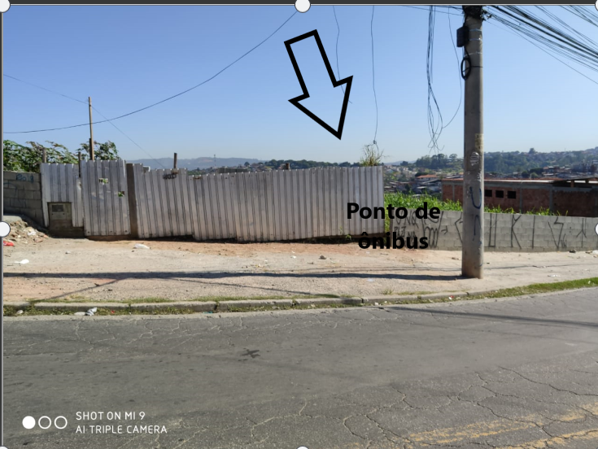
Cumpre-nos informar, que devido não ter nenhuma proteção a espera pelo transporte se torna precária, principalmente nos dias de muito sol ou de chuvas, sem contar, que até para os motoristas dos ônibus deixam de parar por não ter a devida sinalização ou instalação do ponto de ônibus.

Por fim, sabemos que é direito da população poder contar com a correta infraestrutura municipal, ou seja, que atenda às suas necessidades, inclusive, pontos de ônibus adequados para espera do transporte.

Por esta razão, pedimos que providências sejam tomadas o mais breve possível. Segue anexo fotos do local.

Sala das Sessões Bem-vindo Moreira Nery, 28 de janeiro de 2020.

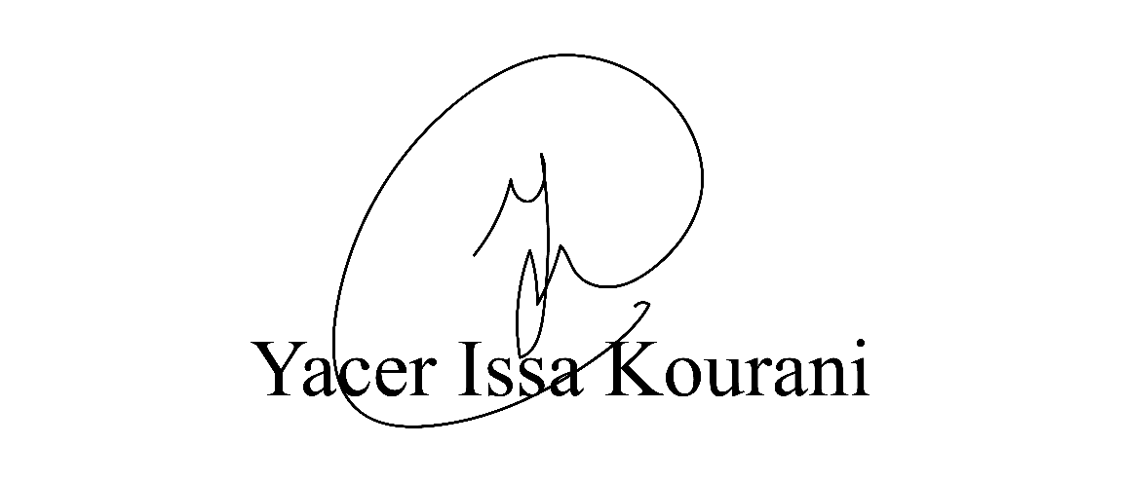
VEREADOR - PSB

